

Instructivo
¿Cómo matricular a un estudiante?

Acceso al sistema
1. Dirigite a AprendeBA y hacé clic en el botón «Ingresá con tu cuenta @bue.edu.ar» que aparece en la pantalla.

2. Completá con tu cuenta @bue personal y tu contraseña para poder acceder.
3. Una vez dentro del sistema, hacé clic en la tarjeta que simboliza el rol: «Dirección de Área», «Supervisor», «Directivo» o «Equipo de Conducción».
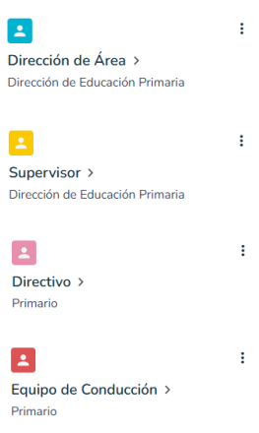
4. Desde el menú izquierdo, hacé clic sobre el icono de Matriculación. El sistema abrirá el módulo de «Matriculación».

Cómo matricular a un estudiante
5. Hacé clic sobre la solapa «Inscriptos». Allí encontrarás el listado de estudiantes a los que se les ha otorgado vacante en tu establecimiento.
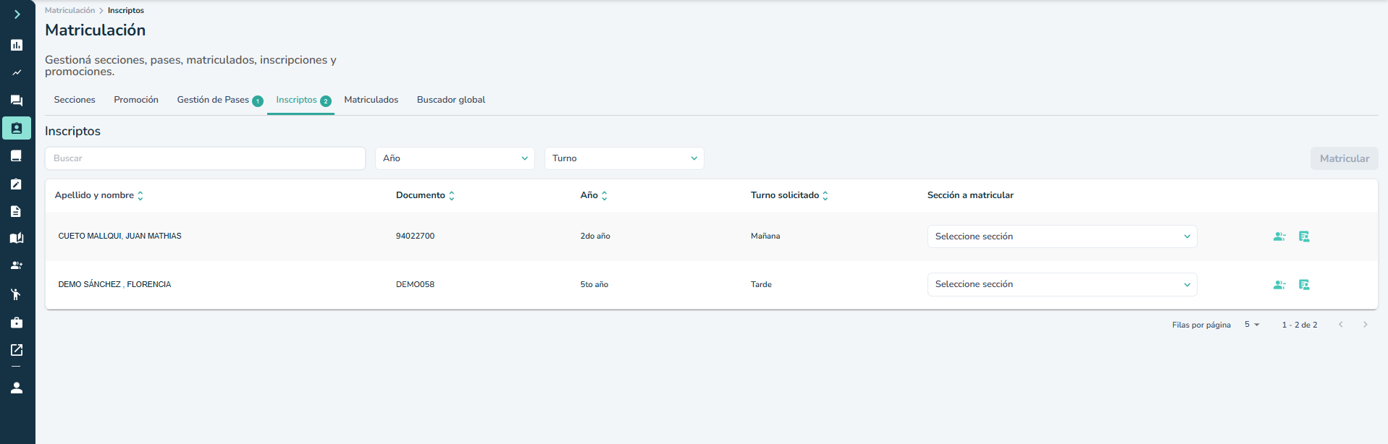
6. Podés utilizar el buscador para encontrar al alumno por nombre, apellido o número de documento. También podés usar los filtros de año y turno.
7. Al identificar al estudiante, en la columna «Sección a matricular», encontrarás el desplegable con las secciones disponibles.
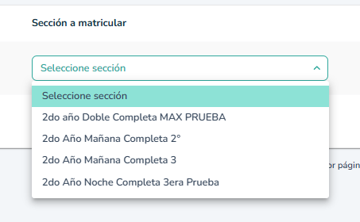
IMPORTANTE: Solo se listan las secciones creadas en tu establecimiento según el año.
8. Seleccionada la sección, hacé clic en el botón «Matricular» (esquina superior derecha, en verde).
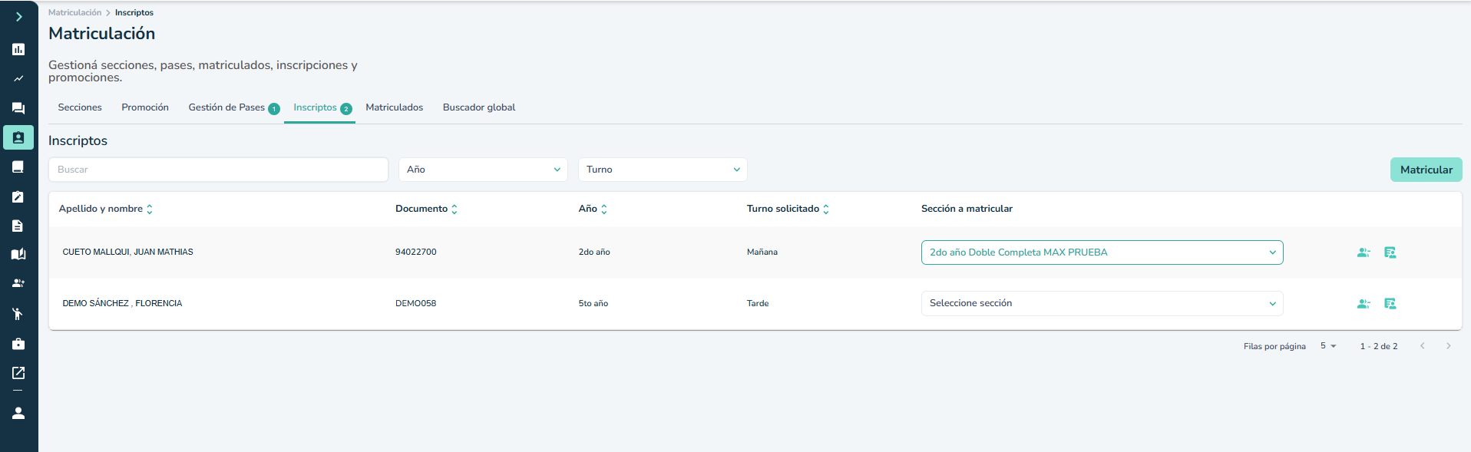

9. Se abrirá una pantalla de confirmación con los datos del estudiante. Verificá la «Fecha efectiva de matriculación» y completá la fecha exacta.
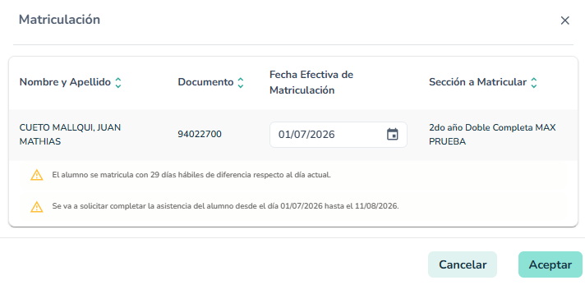
Atención: el sistema informa si la fecha tiene diferencia en días hábiles y solicitará completar la asistencia retroactiva.
10. Hacé clic en «Aceptar» para confirmar la matriculación.
¡Listo! El alumno está matriculado. Podés encontrarlo en la solapa «Matriculados».
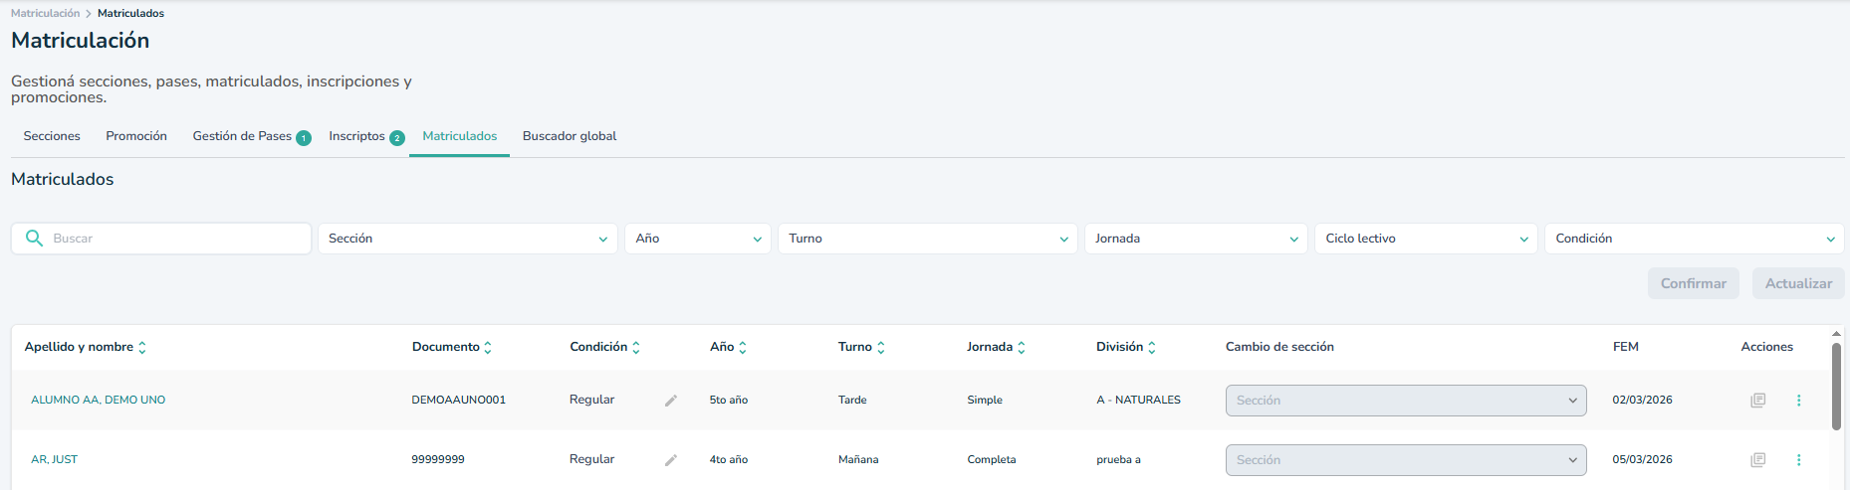

¡Importante!
• Es fundamental completar la «Fecha efectiva de matriculación» con los datos correctos, ya que determina el inicio de la toma de presentismo del estudiante.
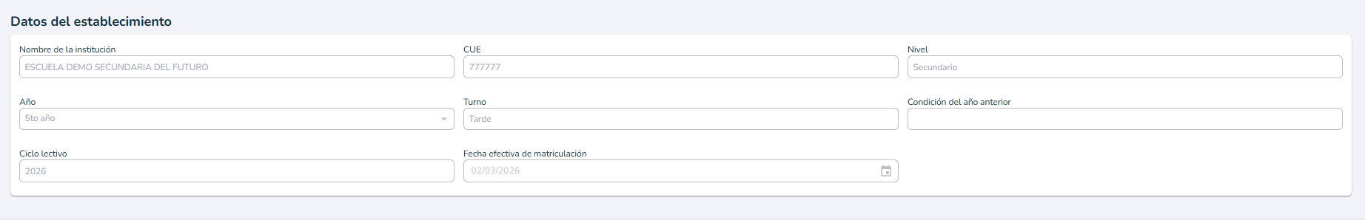
• Si la fecha es incorrecta, solo el rol «Dirección de área» podrá modificarla:
1 | Desde el legajo del estudiante (menú de 3 puntos → «Ver legajo»), en «Datos Personales», sección «Datos de la institución».
2 | Hacé clic en «Fecha efectiva de matriculación» y seleccioná la fecha correcta.
3 | Hacé clic en «Guardar». Si se realizó correctamente verás el mensaje «El legajo se ha guardado con éxito».
¡Antes de irte!
• Por cualquier duda podés ingresar a la mesa de ayuda de AprendeBA o al sitio web.
• También podés comunicarte al 147 (Ciudad) o al 0800 999 2727 (resto del país).

Novedades — Deploy 17 de junio de 2026
Las siguientes mejoras de experiencia de usuario fueron incorporadas al módulo de Matriculación en el deploy a producción del 17 de junio de 2026.
Mejora 1 — Buscador global
La pantalla de Matriculación incorpora una nueva solapa «Búsqueda Global» que permite buscar estudiantes en toda la plataforma, sin importar la escuela a la que pertenecen.
Disponible para: Directivo, Conducción y Supervisión. La búsqueda es de solo lectura: no permite realizar modificaciones desde esta vista.
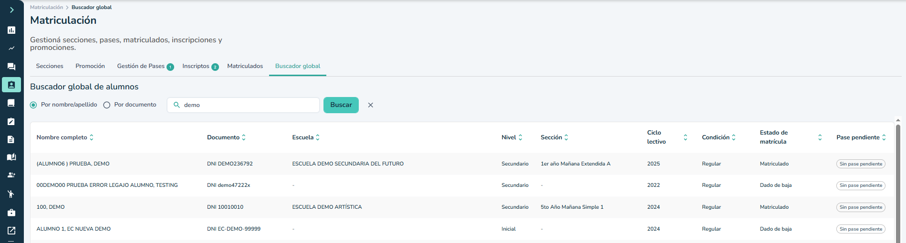
Mejora 2 — Validaciones con alertas en el formulario FEM
El formulario FEM valida los campos en tiempo real. Si detecta datos inconsistentes, muestra una alerta naranja indicando qué campo requiere corrección.
El botón «Confirmar» solo se habilita cuando todos los campos son válidos.
Mejora 5 — Indicadores visuales de capacidad en secciones
Las secciones ahora muestran indicadores visuales de ocupación para facilitar la asignación de estudiantes:
■ Disponible — 0 al 74% de ocupación
■ Alta ocupación — 75 al 94%
■ Casi llena — 95 al 99%
■ Llena — 100%
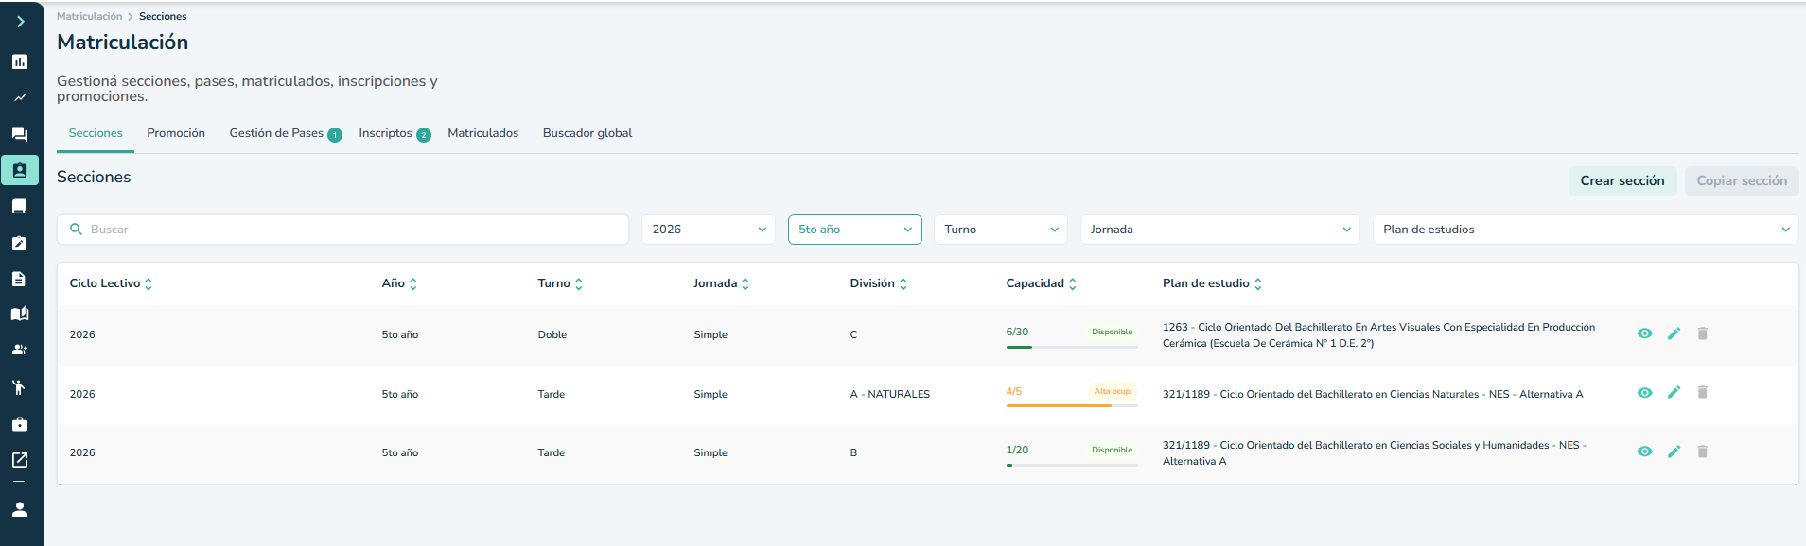

Mejora 7 — Desmatriculación con motivos tipificados
Al desmatricular a un/a estudiante, ahora es obligatorio seleccionar un motivo de desmatriculación. El sistema ofrece 13 motivos tipificados.
Opción «Otro (uso excepcional)»: muestra una alerta de advertencia. El motivo queda registrado en el historial del estudiante.

